4.2016N1A 下列关于机体内环境稳态的描述，错误的是

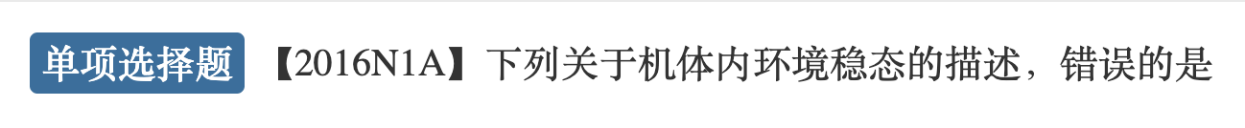

A.稳态是指细胞内液理化性质相对恒定

B.稳态是一种动态平衡

C.稳态的维持是机体自我调节的结果

D.稳态调节中都有一个调节点

答案: A

解析：

A. 错误。稳态指**内环境**（细胞外液）的稳定，而非细胞内液。B. 正确。稳态通过调节维持动态平衡（如体温在37℃上下波动）。C. 正确。如肾脏调节水盐平衡、呼吸调节CO₂浓度。D. 正确。如体温调定点（约37℃）、渗透压调定点等。

5. 下列图片中，哪个是[必应]的搜索框？

答案：C